SỞ GIÁO DỤC VÀ ĐÀO TẠO LÂM ĐỒNG
CUỘC THI KHOA HỌC, KỸ THUẬT CẤP TỈNH DÀNH CHO HỌC SINH TRUNG HỌC NĂM HỌC 2026 – 2027
BÁO CÁO
KẾT QUẢ NGHIÊN CỨU DỰ ÁN
HỆ THỐNG ĐUỔI SÓC THÔNG MINH
BẢO VỆ VƯỜN SẦU RIÊNG ỨNG DỤNG AI VÀ IoT
LĨNH VỰC: HỆ THỐNG NHÚNG
MÃ DỰ THI: ……………
Nghệ An, tháng 10 năm 2026

MỤC LỤC
PHẦN I. MỞ ĐẦU 1
1. Lý do chọn đề tài 1
2. Câu hỏi nghiên cứu 1
3. Mục tiêu nghiên cứu 1
4. Đối tượng và phạm vi nghiên cứu 2
5. Tính mới và sáng tạo của đề tài 2
PHẦN II. PHƯƠNG PHÁP NGHIÊN CỨU 2
1. Kế hoạch và phương pháp lý thuyết 2
2. Kế hoạch và phương pháp thực nghiệm 2
3. Cơ sở lý thuyết 3
PHẦN III. QUÁ TRÌNH NGHIÊN CỨU VÀ THIẾT KẾ 4
1. Tổng quan hệ thống 4
2. Thiết kế phần cứng 5
3. Thiết kế phần mềm nhúng (firmware) 6
4. Thiết kế web giám sát và điều khiển 8
PHẦN IV. THỬ NGHIỆM VÀ ĐÁNH GIÁ 10
1. Kiểm tra chức năng trong phòng 10
2. Thử nghiệm tại vườn sầu riêng 11
3. Dự toán chi phí 12
4. So sánh với các giải pháp hiện có 12
PHẦN V. KẾT LUẬN VÀ ĐỊNH HƯỚNG PHÁT TRIỂN 13
1. Kết luận 13
2. Định hướng phát triển 13
TÀI LIỆU THAM KHẢO 13
DANH MỤC CÁC TỪ VIẾT TẮT
Viết tắt | Ý nghĩa
AI | Trí tuệ nhân tạo (Artificial Intelligence)
API | Giao diện lập trình ứng dụng (Application Programming Interface)
CSV | Tệp dữ liệu dạng bảng, phân cách bằng dấu phẩy
Edge AI | Trí tuệ nhân tạo xử lý ngay tại thiết bị
I²C | Chuẩn giao tiếp nối tiếp hai dây (Inter-Integrated Circuit)
IoT | Internet vạn vật (Internet of Things)
JSON | Định dạng trao đổi dữ liệu (JavaScript Object Notation)
KHKT | Khoa học, kỹ thuật
LED | Điốt phát quang (Light-Emitting Diode)
MOSFET | Transistor hiệu ứng trường dùng để đóng cắt tải
PIR | Cảm biến hồng ngoại thụ động (Passive Infrared)
PWM | Điều chế độ rộng xung (Pulse Width Modulation)
RTC | Đồng hồ thời gian thực (Real-Time Clock)
TP, FP, FN | Nhận diện đúng, báo nhầm, bỏ sót
UART | Chuẩn truyền nối tiếp không đồng bộ
WiFi AP / STA | Thiết bị tự phát WiFi / kết nối vào WiFi có sẵn

PHẦN I. MỞ ĐẦU

1. Lý do chọn đề tài
Sầu riêng hiện là cây ăn trái mang lại giá trị kinh tế cao nhất của nông nghiệp Việt Nam. Theo Cục Trồng trọt và Bảo vệ thực vật, đến cuối năm 2025 cả nước có khoảng 195.000 ha sầu riêng với sản lượng khoảng 1,8 triệu tấn; kim ngạch xuất khẩu sầu riêng năm 2025 đạt khoảng 3,86 tỷ USD, chiếm trên 45% tổng kim ngạch xuất khẩu rau quả [1]. Mỗi trái sầu riêng đạt chuẩn có giá trị hàng trăm nghìn đồng, vì vậy chỉ cần mất một phần nhỏ số trái trên cây cũng đã gây thiệt hại đáng kể cho nhà vườn.
Một trong những tác nhân gây hại thường gặp nhưng ít được quan tâm là sóc. Sóc leo lên cây, dùng răng cửa khoét vỏ gai để ăn cơm trái, nhất là ở giai đoạn trái gần chín khi mùi thơm tỏa mạnh. Trái bị cắn hư hỏng hoàn toàn, vết khoét còn tạo điều kiện cho nấm bệnh và côn trùng xâm nhập sang các trái bên cạnh. Sóc hoạt động mạnh vào sáng sớm và chiều muộn, di chuyển nhanh, nhảy từ cây này sang cây khác nên rất khó phát hiện bằng mắt thường.
Hiện nay nhà vườn chủ yếu canh vườn, treo lon, dựng bù nhìn, đặt bẫy hoặc dùng bả. Các cách này tốn công sức, hiệu quả giảm dần vì sóc nhanh chóng quen tín hiệu cố định; bẫy và bả còn gây hại động vật và môi trường. Các thiết bị xua đuổi trên thị trường thường bật liên tục hoặc chỉ dựa vào cảm biến chuyển động nên dễ báo nhầm, tốn điện và không cho biết sóc xuất hiện lúc nào, bao nhiêu lần.
Trong khi đó, các vi điều khiển giá rẻ có tích hợp camera như ESP32-S3, kết hợp với trí tuệ nhân tạo chạy tại biên (Edge AI) và năng lượng mặt trời, cho phép xây dựng một thiết bị canh gác tự động đặt ngay ngoài vườn. Xuất phát từ thực tế đó, chúng em thực hiện đề tài “Hệ thống đuổi sóc thông minh – Giải pháp bảo vệ vườn sầu riêng bằng AI, âm thanh, ánh sáng và mùi hương”, nhằm giúp nhà vườn bảo vệ trái một cách tự động, nhân đạo và tiết kiệm chi phí.

2. Câu hỏi nghiên cứu
Trong quá trình lên ý tưởng và thiết kế, chúng em đặt ra cho đề tài ba câu hỏi:
- Làm thế nào để thiết bị tự phát hiện sóc trong vườn và phân biệt được sóc với các chuyển động khác như chim, lá cây, người qua lại, nhằm giảm báo nhầm?
- Làm thế nào để xua đuổi sóc hiệu quả và lâu dài mà không gây hại cho động vật, đồng thời hạn chế việc sóc quen với tín hiệu xua đuổi?
- Làm thế nào để thiết bị hoạt động độc lập ngoài vườn – không có điện lưới, không có Internet – mà nhà vườn vẫn theo dõi và điều khiển được bằng điện thoại?

3. Mục tiêu nghiên cứu
- Thiết kế và chế tạo thiết bị đuổi sóc dùng vi điều khiển ESP32-S3 có camera, kết hợp cảm biến chuyển động PIR, cảm biến ánh sáng, đồng hồ thời gian thực và mạch đo năng lượng.
- Xây dựng thuật toán chấm điểm nhận diện sóc (thang 0–100 điểm) kết hợp nhiều tín hiệu, chạy trực tiếp trên thiết bị; hệ thống chỉ xua đuổi khi điểm vượt ngưỡng cài đặt.
- Xây dựng cơ chế xua đuổi đa tác nhân (âm thanh, ánh sáng, mùi hương) có yếu tố ngẫu nhiên và thời gian nghỉ để chống quen tín hiệu.
- Thiết kế hệ thống nguồn năng lượng mặt trời giúp thiết bị chạy liên tục ngày đêm ngoài vườn.
- Xây dựng web giám sát và điều khiển chạy ngay trên thiết bị, dùng được khi vườn không có Internet; triển khai bản giới thiệu công khai trên nền tảng Vercel.

4. Đối tượng và phạm vi nghiên cứu
Đối tượng nghiên cứu là các loài sóc gây hại trái sầu riêng và thiết bị xua đuổi sóc ứng dụng AI, IoT. Mỗi thiết bị bảo vệ một khu vực tán cây trong tầm phát hiện của cảm biến PIR (tối đa khoảng 7 m); thử nghiệm tại vườn sầu riêng ở địa phương, từ tháng/năm đến tháng/năm.

5. Tính mới và sáng tạo của đề tài
- Phát hiện hai lớp: PIR “đánh thức” hệ thống, camera xác nhận; quyết định dựa trên điểm nhận diện tổng hợp nhiều tín hiệu nên giảm báo nhầm do chim, lá cây, người.
- Xua đuổi đa tác nhân, ngẫu nhiên hóa: âm thanh chọn ngẫu nhiên, kết hợp đèn nháy và phun mùi, có thời gian nghỉ để sóc khó quen tín hiệu.
- Thiết bị tự chứa: web giám sát nhúng trong firmware, WiFi hai chế độ; không cần Internet, không cần máy chủ; lưu ảnh bằng chứng và thống kê theo giờ.
- Nông nghiệp xanh, chi phí thấp: năng lượng mặt trời, không bẫy, không hóa chất; linh kiện khoảng 1,77 triệu đồng/bộ, dễ nhân rộng.

PHẦN II. PHƯƠNG PHÁP NGHIÊN CỨU

1. Kế hoạch và phương pháp lý thuyết
- Khảo sát vườn, trao đổi với nhà vườn về thiệt hại do sóc, khung giờ sóc xuất hiện và các biện pháp đang dùng.
- Tìm hiểu tài liệu về tập tính của sóc, phương pháp xua đuổi động vật và hiện tượng quen tín hiệu.
- Nghiên cứu ESP32-S3, camera, các cảm biến PIR, BH1750, DS3231, INA219; phương pháp so sánh khung hình và AI tại biên.
- Nghiên cứu web server nhúng, REST API, giao diện web đáp ứng; tính toán hệ thống năng lượng mặt trời.

2. Kế hoạch và phương pháp thực nghiệm
Đề tài được thực hiện theo các giai đoạn trong Bảng 1; giai đoạn lập trình và thử nghiệm được lặp lại nhiều vòng để điều chỉnh.
Giai đoạn | Thời gian | Nội dung công việc
1 | Tuần 1 – 4 | Khảo sát vườn, tìm hiểu tài liệu; chọn linh kiện, thiết kế sơ đồ khối và hệ thống nguồn.
2 | Tuần 5 – 10 | Lập trình firmware: cảm biến, camera, xua đuổi, lưu trữ; thuật toán chấm điểm nhận diện.
3 | Tuần 11 – 13 | Thiết kế web giám sát, chế độ demo; triển khai bản giới thiệu trên Vercel.
4 | Tuần 14 – 15 | Lắp ráp, đóng hộp chống nước; kiểm tra chức năng trong phòng.
5 | Tuần 16 – 20 | Thử nghiệm tại vườn, điều chỉnh ngưỡng; tổng hợp số liệu, viết báo cáo.
Bảng 1: Kế hoạch thực hiện đề tài

3. Cơ sở lý thuyết

3.1. Sóc và tập tính gây hại trên cây sầu riêng
Sóc là động vật gặm nhấm có răng cửa mọc liên tục. Ở các vùng trồng cây ăn trái thường gặp các loài sóc cây thuộc chi Callosciurus như sóc bụng đỏ, thân dài khoảng 20–25 cm. Sóc hoạt động ban ngày, mạnh nhất vào sáng sớm và chiều muộn, có thể khoét thủng vỏ gai để ăn cơm trái. Sóc phản ứng mạnh với tiếng động lạ, tiếng kẻ thù tự nhiên (chó, diều hâu), ánh sáng chớp và mùi hắc, nhưng học rất nhanh: tín hiệu lặp lại mà không có nguy hiểm thật sẽ bị bỏ qua. Hiện tượng quen tín hiệu (habituation) này khiến các thiết bị phát một âm cố định nhanh mất tác dụng [2].

3.2. Vi điều khiển ESP32-S3 và cảm biến PIR
ESP32-S3 của hãng Espressif có CPU Xtensa LX7 hai nhân tối đa 240 MHz, tích hợp WiFi 2,4 GHz, Bluetooth LE 5 và các lệnh vector hỗ trợ tính toán mạng nơ-ron [3]. Bo Freenove ESP32-S3-WROOM CAM có 8 MB flash, 8 MB PSRAM và khe camera, đủ để vừa chụp ảnh, vừa chạy web server và thuật toán nhận diện.
Cảm biến hồng ngoại thụ động PIR gồm phần tử nhiệt điện kép và thấu kính Fresnel; khi vật ấm di chuyển qua các vùng quan sát, chênh lệch bức xạ tạo ra xung tín hiệu. Module HC-SR501 hoạt động ở 4,5–20 V, dòng tĩnh rất nhỏ, tầm phát hiện tối đa khoảng 7 m [4]. PIR chỉ biết “có vật ấm chuyển động” mà không biết là con gì, nên cần camera để xác nhận.

3.4. Trí tuệ nhân tạo tại biên và phương pháp chấm điểm đa tín hiệu
Trí tuệ nhân tạo tại biên (Edge AI) là xử lý và ra quyết định ngay trên thiết bị: phản hồi nhanh, không cần Internet, tiết kiệm năng lượng truyền dữ liệu [5], [6]. Phiên bản hiện tại dùng phương pháp chấm điểm đa tín hiệu: mỗi tín hiệu (PIR, khung giờ, thay đổi khung hình, chuyển động lặp lại, ánh sáng) cho một điểm thành phần, tổng điểm được so với ngưỡng. Phương pháp nhẹ, dễ giải thích và nhà vườn tự chỉnh được ngưỡng. Mức thay đổi khung hình D tính bằng so sánh khung hình giữa ảnh mới (thang xám, thu nhỏ) và ảnh nền:
D = (số điểm ảnh có |Iₜ(x,y) − I_nền(x,y)| > θ) / (tổng số điểm ảnh) × 100%
Sóc là vật nhỏ nên chỉ làm thay đổi một phần nhỏ khung hình; người đi qua hoặc ánh nắng thay đổi đột ngột làm thay đổi phần lớn khung hình.

3.4. Nguyên lý xua đuổi đa tác nhân
Hệ thống tác động đồng thời lên thính giác (tiếng chó sủa, diều hâu, tiếng nổ), thị giác (đèn LED nháy chớp) và khứu giác (phun sương tinh dầu mùi hắc như bạc hà, ớt, tỏi). Thiết bị gây sợ hãi hiệu quả hơn khi kết hợp nhiều kích thích, thay đổi ngẫu nhiên và chỉ kích hoạt khi có động vật [2]. Cách làm này không gây thương tích cho sóc mà chỉ khiến chúng rời khu vực cần bảo vệ.

3.5. Phương pháp đánh giá hiệu quả nhận diện
Mỗi quyết định của thiết bị được đối chiếu với ảnh chụp để phân loại: TP (có sóc, xác nhận sóc), FP (báo nhầm), FN (bỏ sót sóc), TN (không có sóc, bỏ qua). Các chỉ số: độ chính xác P = TP/(TP + FP), độ nhạy R = TP/(TP + FN) và F1 = 2·P·R/(P + R). Ngoài ra đánh giá thời gian phản hồi, số trái bị sóc phá so với khu vực đối chứng và thời gian tự vận hành của pin.

PHẦN III. QUÁ TRÌNH NGHIÊN CỨU VÀ THIẾT KẾ

1. Tổng quan hệ thống
Hệ thống gồm bốn khối chính (Hình 1): khối cảm biến thu thập thông tin môi trường; khối xử lý trung tâm ESP32-S3 chấm điểm, ra quyết định và phục vụ trang web; khối xua đuổi và lưu trữ gồm loa, đèn, bộ phun mùi và thẻ nhớ; khối nguồn năng lượng mặt trời. Người dùng kết nối với thiết bị qua WiFi bằng điện thoại hoặc máy tính để theo dõi và điều khiển.
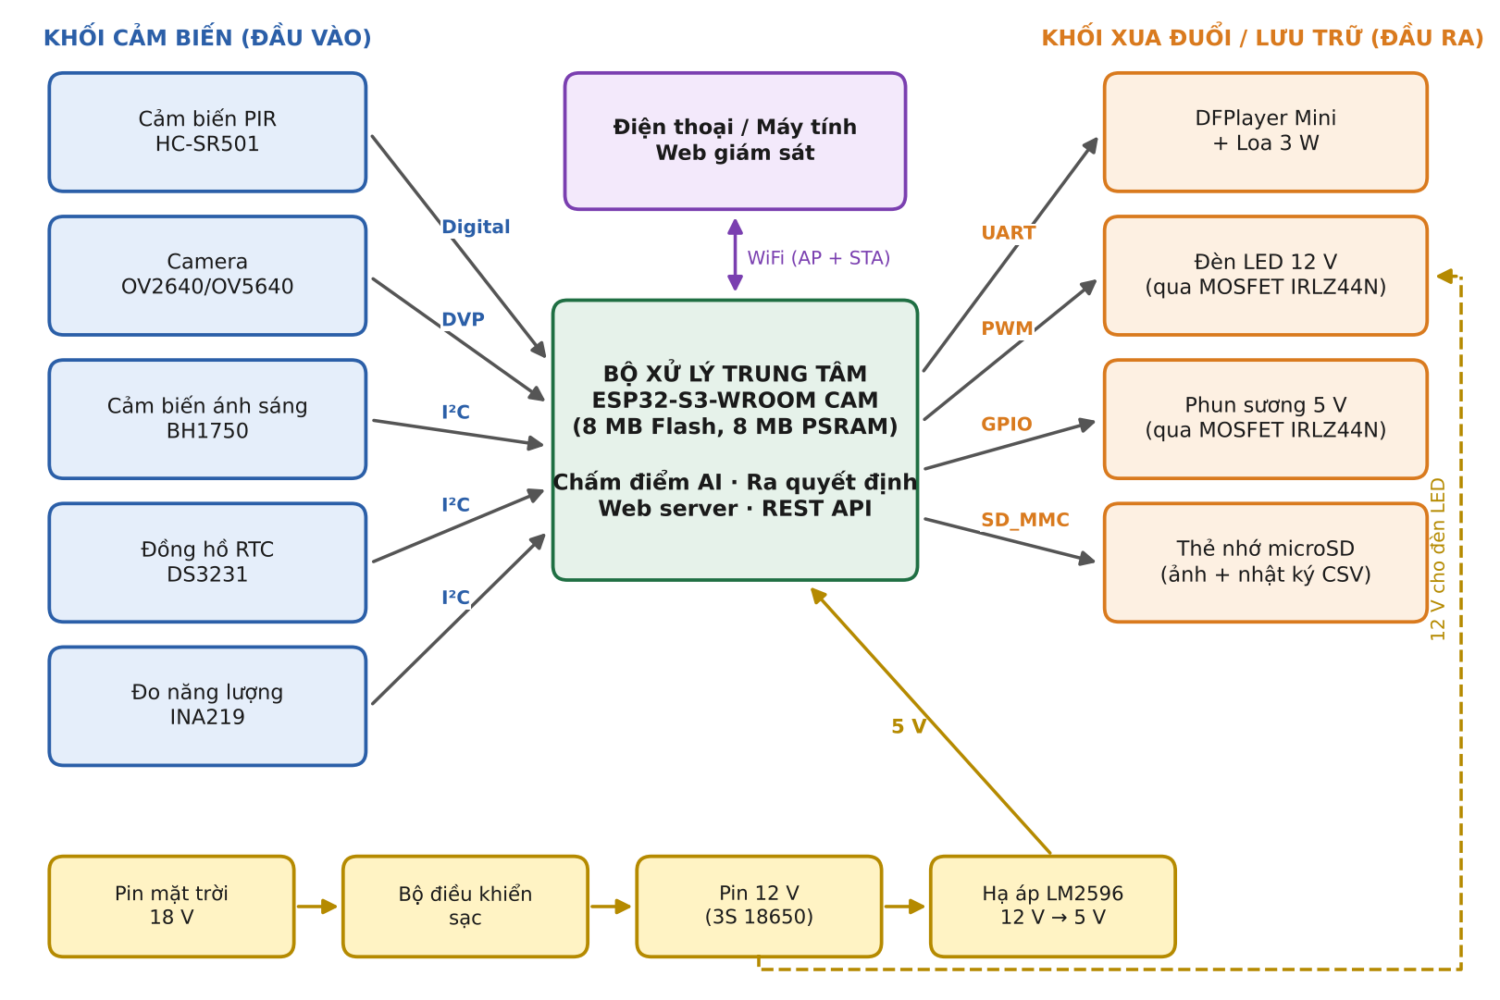
Hình 1: Sơ đồ khối Hệ thống đuổi sóc thông minh
Vai trò của từng thành phần: PIR là “mắt canh gác”, phát hiện chuyển động và đánh thức hệ thống; camera xác nhận đối tượng và lưu bằng chứng hình ảnh; ESP32-S3 là “bộ não” chấm điểm, ra quyết định và phục vụ trang web; loa, đèn LED, bộ phun mùi là cơ cấu xua đuổi; cảm biến ánh sáng và đồng hồ cho biết ngày/đêm và thời gian; pin mặt trời, pin dự phòng và mạch đo năng lượng giúp thiết bị hoạt động độc lập.

2. Thiết kế phần cứng

2.1. Lựa chọn linh kiện và đấu nối
Linh kiện được chọn theo tiêu chí phổ biến, giá thấp, ít tiêu thụ điện và có thư viện cho Arduino [3], [4], [8]–[11] (Bảng 2). Ba cảm biến BH1750, DS3231, INA219 dùng chung bus I²C (địa chỉ 0x23, 0x68, 0x40). Đèn LED 12 V và bộ phun sương được đóng cắt qua MOSFET IRLZ44N; cực cổng có điện trở 100 Ω nối tiếp và 10 kΩ kéo xuống để MOSFET luôn tắt khi vi điều khiển khởi động.
Linh kiện | Thông số / giao tiếp | Vai trò
Freenove ESP32-S3-WROOM CAM | 240 MHz, 8 MB flash, 8 MB PSRAM, WiFi | Xử lý trung tâm, web server
Camera OV2640 / OV5640 | DVP + SCCB, ảnh JPEG | Chụp ảnh xác nhận
PIR HC-SR501 (hoặc AM312) | Ngõ vào số, tầm ~7 m | Phát hiện vật ấm chuyển động
BH1750 / DS3231 / INA219 | I²C | Đo ánh sáng / giữ giờ, nhiệt độ / đo pin
DFPlayer Mini + loa 3 W | UART 9600 baud | Phát âm thanh xua đuổi
Đèn LED 12 V, phun sương 5 V | Qua MOSFET IRLZ44N (PWM / số) | Xua đuổi bằng ánh sáng, mùi
Thẻ nhớ microSD | SD_MMC 1 bit | Lưu ảnh và nhật ký CSV
Pin mặt trời 18 V, bộ sạc, pin 12 V, LM2596 | 3S 18650 hoặc ắc quy; hạ áp 12 V → 5 V | Cấp nguồn độc lập
Bảng 2: Linh kiện sử dụng trong hệ thống

2.2. Hệ thống năng lượng mặt trời và lắp đặt
Để thiết bị chạy liên tục ngày đêm, chúng em ước tính năng lượng tiêu thụ mỗi ngày (Hình 2). Thành phần tiêu thụ lớn nhất là ESP32-S3 cùng camera và WiFi, khoảng 0,2 A ở 5 V (≈ 1 W), tức khoảng 24 Wh/ngày. Hoạt động xua đuổi chỉ diễn ra trong thời gian ngắn: giả sử 30 lần/ngày, mỗi lần 20 giây, với tổng công suất đèn, loa và phun sương khoảng 13,5 W thì năng lượng chỉ khoảng 2,3 Wh. Cộng thêm các cảm biến, DFPlayer ở chế độ chờ và tổn hao của mạch hạ áp, tổng nhu cầu khoảng 33 Wh/ngày.
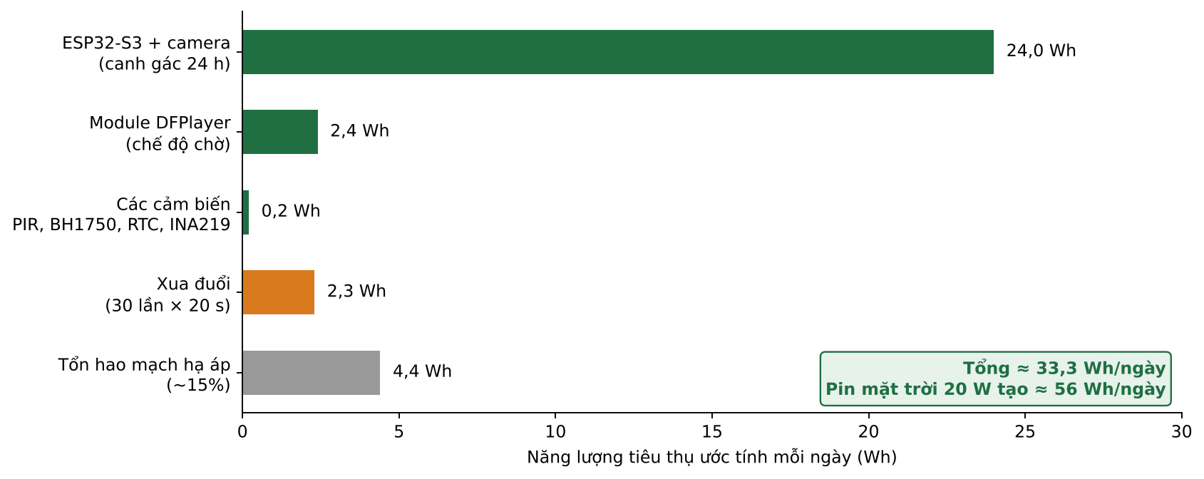
Hình 2: Ước tính năng lượng tiêu thụ của thiết bị trong một ngày
Với tấm pin 18 V – 20 W, khoảng 4 giờ nắng hiệu dụng mỗi ngày và hiệu suất khoảng 70%, năng lượng thu được khoảng 20 × 4 × 0,7 ≈ 56 Wh/ngày, lớn hơn nhu cầu. Bộ pin 3S2P (6 cell 18650, 11,1 V – 5.000 mAh) lưu khoảng 55 Wh, đủ chạy khoảng 55 × 0,8 / 33 ≈ 1,3 ngày khi không có nắng. Mạch được đặt trong hộp nhựa chống nước, gắn trên cột hoặc thân cây cao 2–3 m, hướng camera và PIR về chùm trái; tấm pin đặt chỗ thoáng, nghiêng về hướng nam.

3. Thiết kế phần mềm nhúng (firmware)

3.1. Kiến trúc firmware
Firmware được viết bằng C/C++ trên nền Arduino cho ESP32 (Arduino IDE), sử dụng các thư viện esp32-camera [12], WebServer, WiFi, mDNS, Preferences, SD_MMC, DFRobotDFPlayerMini, RTClib, BH1750 và Adafruit INA219. Chương trình chia thành các mô-đun độc lập (Hình 3); giao diện web và hình ảnh được script PowerShell đóng gói, nhúng thẳng vào firmware nên chạy không cần Internet.
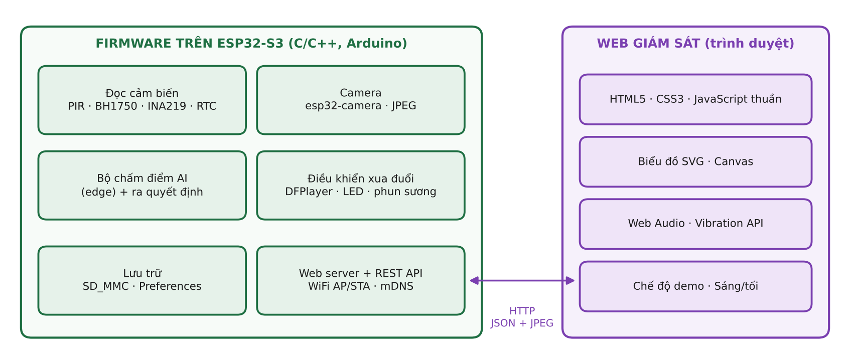
Hình 3: Kiến trúc phần mềm của hệ thống

3.2. Thuật toán hoạt động
Thiết bị liên tục kiểm tra điều kiện canh gác (Hình 4). Khi PIR phát hiện chuyển động, camera chụp ảnh, thiết bị tính mức thay đổi khung hình và chấm điểm. Nếu điểm đạt ngưỡng và đã hết thời gian nghỉ, thiết bị xua đuổi, lưu ảnh, ghi nhật ký và cảnh báo lên web; ngược lại, sự kiện được ghi là “chuyển động – không phải sóc”.
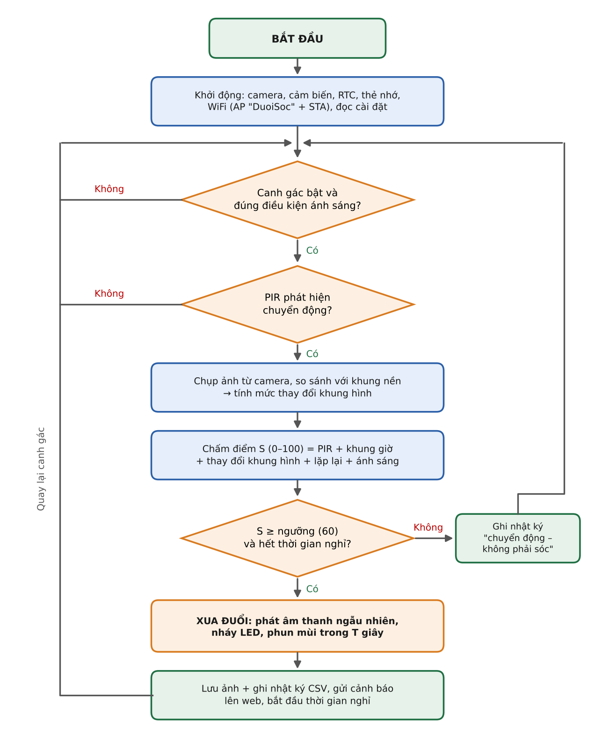
Hình 4: Lưu đồ thuật toán hoạt động của thiết bị

3.3. Thuật toán chấm điểm nhận diện sóc
Điểm nhận diện S được tính bằng tổng năm điểm thành phần, tối đa 100 điểm (Bảng 3). Ngưỡng kích hoạt mặc định là 60 điểm và có thể thay đổi trong phần cài đặt.
S = S_PIR + S_giờ + S_khung + S_lặp + S_sáng (0 ≤ S ≤ 100)
Thành phần | Tối đa | Cách tính
S_PIR – tín hiệu PIR | 30 | PIR kích hoạt: 30 điểm; không kích hoạt: 0 điểm.
S_giờ – khung giờ | 20 | Khung giờ sóc hoạt động mạnh (sáng sớm, chiều muộn): 20 điểm; khung giờ khác: 5 điểm.
S_khung – thay đổi khung hình | 30 | Cao nhất khi D ở mức nhỏ – trung bình (đặc trưng vật nhỏ như sóc); giảm khi D rất nhỏ (nhiễu) hoặc rất lớn (người, ánh sáng thay đổi đột ngột).
S_lặp – chuyển động lặp lại | 15 | PIR kích hoạt nhiều lần trong thời gian ngắn (sóc chuyền cành): tối đa 15 điểm.
S_sáng – bối cảnh ánh sáng | 5 | Mức sáng phù hợp với thời điểm sóc thường hoạt động: tối đa 5 điểm.
Bảng 3: Các thành phần của điểm nhận diện sóc
Hình 5 minh họa: người đi qua làm thay đổi phần lớn khung hình nên S_khung = 0, chỉ đạt 50 điểm; lá cây rung, chim đậu buổi trưa có điểm khung giờ thấp nên không vượt ngưỡng. Chỉ các trường hợp có sóc mới đạt từ 60 điểm và kích hoạt xua đuổi.
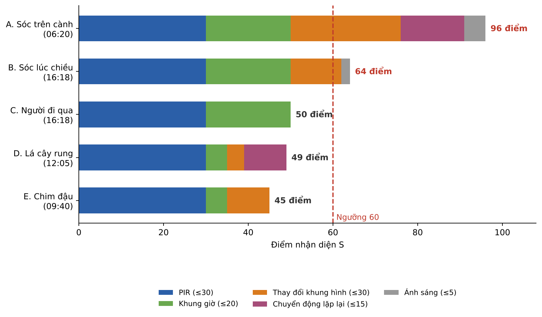
Hình 5: Ví dụ điểm nhận diện trong một số tình huống điển hình

3.4. Xua đuổi, kết nối mạng và lưu trữ
Khi xua đuổi, thiết bị chọn ngẫu nhiên một file âm thanh (chó sủa, diều hâu, tiếng nổ…), nháy đèn LED và phun tinh dầu; mỗi tác nhân bật/tắt riêng được, thời gian xua đuổi và thời gian nghỉ đều điều chỉnh được để tiết kiệm pin và chống quen tín hiệu.
Thiết bị dùng WiFi hai chế độ cùng lúc: tự phát WiFi “DuoiSoc” (http://192.168.4.1) để dùng tại vườn không có Internet và kết nối WiFi nhà vườn (http://duoisoc.local). Web trao đổi với thiết bị qua các nhóm API dạng REST (Bảng 4). Cài đặt được lưu trong bộ nhớ trong bằng Preferences nên không mất khi mất điện; ảnh mỗi lần phát hiện và nhật ký CSV (thời gian, loại sự kiện, điểm, tên ảnh) được lưu vào thẻ microSD – đây cũng là bộ dữ liệu để huấn luyện mô hình nhận diện ảnh sau này.
Nhóm API | Phương thức | Dữ liệu | Chức năng
Trạng thái | GET | JSON | Canh gác, cảm biến, pin, điểm AI gần nhất, thống kê
Nhật ký | GET | JSON | Sự kiện kèm thời gian, điểm và tên ảnh
Điều khiển | POST | JSON | Canh gác, chế độ, xua đuổi ngay, đèn, phun mùi, âm thanh
Cài đặt | GET / POST | JSON | Ngưỡng điểm, thời gian xua đuổi, thời gian nghỉ
Đồng bộ giờ | POST | JSON | Đồng bộ DS3231 theo giờ điện thoại
Camera | GET | JPEG | Ảnh trực tiếp và ảnh đã lưu
Bảng 4: Các nhóm API giữa thiết bị và web giám sát

4. Thiết kế web giám sát và điều khiển
Web giám sát được viết bằng HTML5, CSS3 và JavaScript thuần, không dùng thư viện ngoài nên nhẹ và chạy ngoại tuyến trên thiết bị; biểu đồ và biểu tượng vẽ bằng SVG, khung camera mô phỏng vẽ bằng Canvas, âm báo dùng Web Audio API và rung điện thoại dùng Vibration API [14]. Giao diện tiếng Việt, co giãn theo màn hình, có chế độ sáng/tối và chế độ demo; bản giới thiệu tại https://duoi-soc-thong-minh.vercel.app.
Trang tổng quan (Hình 6) cho biết ngay tình trạng vườn, có nút “Xua đuổi ngay”, “Tắt canh gác” và bốn thẻ thống kê: số sóc phát hiện, số lần xua đuổi, số chuyển động kèm tỉ lệ là sóc, lần cuối thấy sóc.
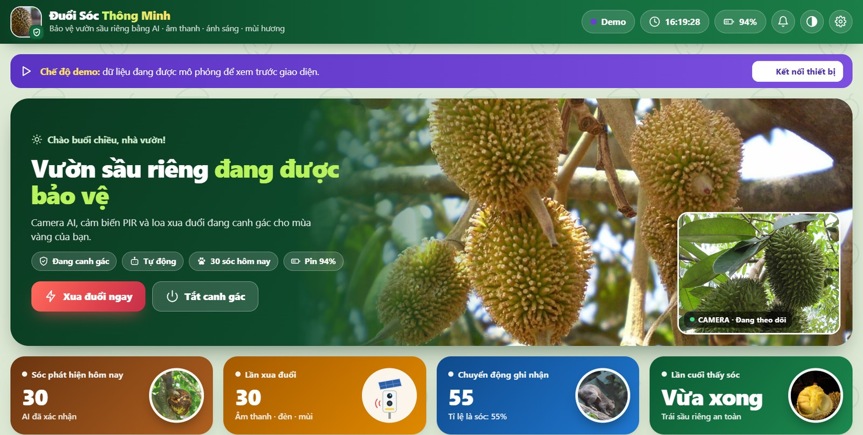
Hình 6: Trang tổng quan của web giám sát (chế độ demo)
Khu vực trạng thái cho phép bật/tắt canh gác, chọn chế độ tự động hoặc thủ công; khung camera hiển thị ảnh trực tiếp, khung đánh dấu đối tượng, điểm AI và chuỗi xử lý PIR → Camera → AI xác nhận → Xua đuổi (Hình 7).
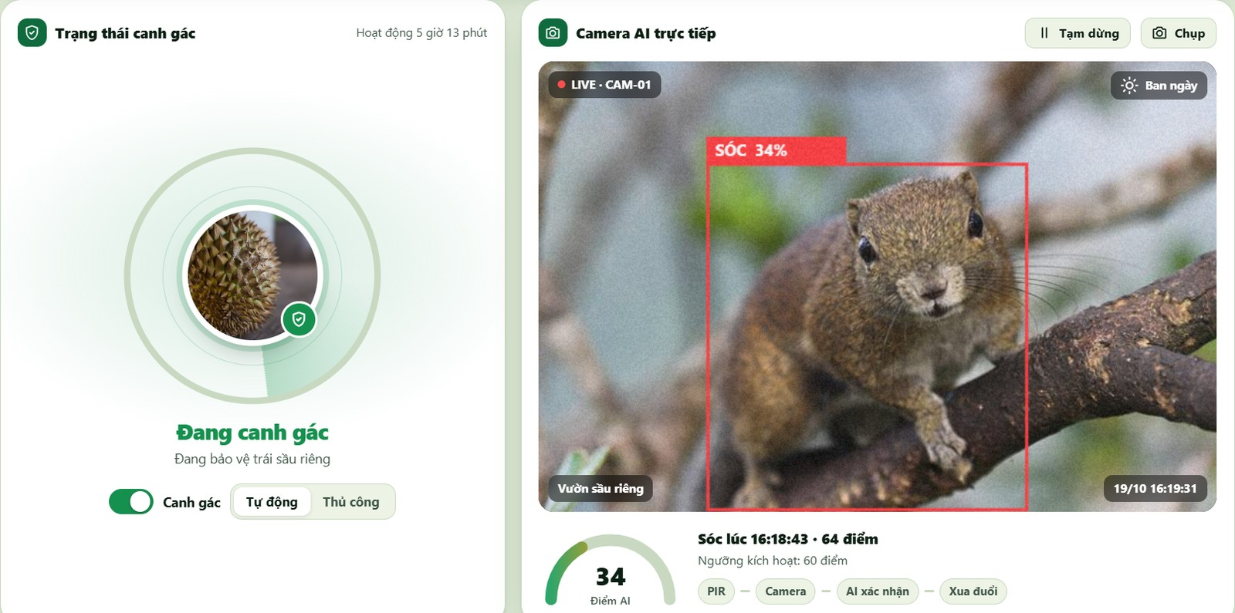
Hình 7: Trạng thái canh gác và camera AI trực tiếp
Bảng điều khiển cho phép bật/tắt riêng đèn, phun mùi, âm thanh, chọn tiếng và chỉnh âm lượng; bên cạnh là thông số PIR, ánh sáng, pin, dòng sạc, nhiệt độ hộp, sóng WiFi. Biểu đồ thể hiện số lần sóc xuất hiện theo giờ và tô nổi khung giờ sóc hoạt động mạnh; phần tình trạng thiết bị kiểm tra từng linh kiện (Hình 8).
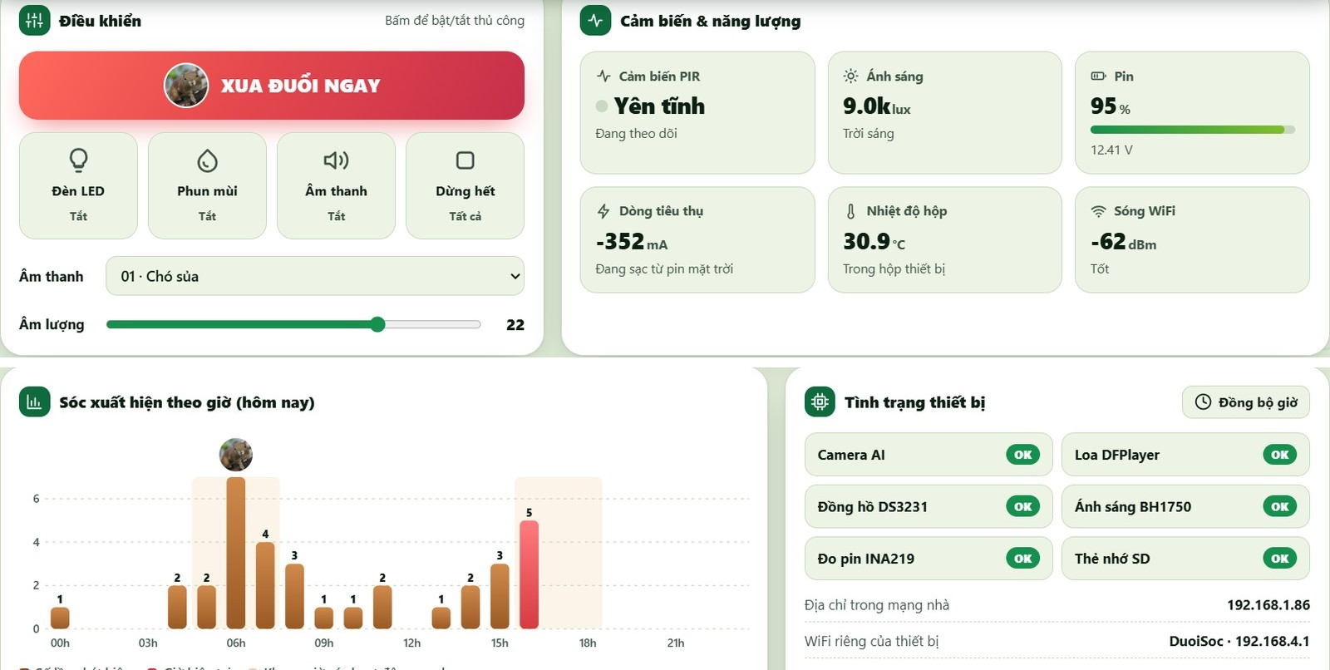
Hình 8: Bảng điều khiển, cảm biến, thống kê theo giờ và tình trạng thiết bị
Nhật ký ghi mọi sự kiện kèm điểm và ảnh chụp, có bộ lọc theo loại (Hình 9). Khi phát hiện sóc, web cảnh báo tức thì bằng thông báo, âm báo và rung điện thoại.
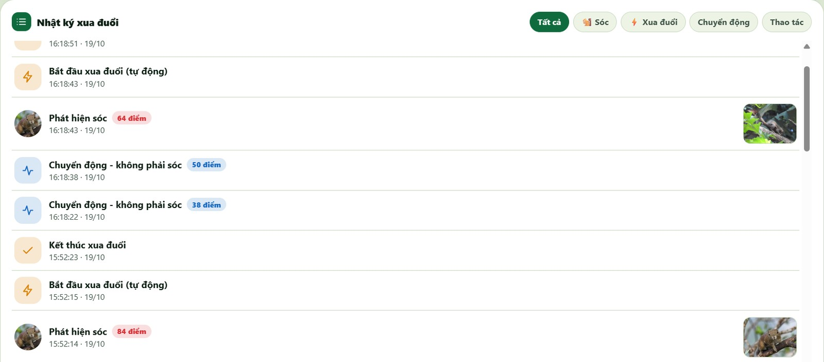
Hình 9: Nhật ký xua đuổi có ảnh chụp và bộ lọc sự kiện

PHẦN IV. THỬ NGHIỆM VÀ ĐÁNH GIÁ

1. Kiểm tra chức năng trong phòng
Mỗi hạng mục trong Bảng 5 được thực hiện ít nhất 10 lần; chỉ đánh giá “Đạt” khi thỏa mãn yêu cầu ở tất cả các lần thử.
Hạng mục | Cách kiểm tra | Yêu cầu | Kết quả
Phát hiện chuyển động | Di chuyển vật ấm ở khoảng cách 1–6 m trước PIR | PIR kích hoạt, camera chụp ảnh | …
Thời gian phản hồi | Đo từ lúc PIR kích hoạt đến lúc loa phát | Dưới 2 giây | … giây
Xua đuổi đa tác nhân | Bấm “Xua đuổi ngay” và để tự động kích hoạt | Loa, đèn, phun sương hoạt động đúng cài đặt | …
Lưu cài đặt | Đổi ngưỡng, ngắt nguồn rồi bật lại | Cài đặt được giữ nguyên | …
Lưu ảnh và nhật ký | Kiểm tra thẻ nhớ sau 50 sự kiện | Đủ ảnh và dòng nhật ký | …
WiFi hai chế độ | Truy cập qua 192.168.4.1 và duoisoc.local | Truy cập được cả hai cách | …
Bảng 5: Kết quả kiểm tra chức năng trong phòng

2. Thử nghiệm tại vườn sầu riêng
Thiết bị được lắp tại vườn sầu riêng ở địa phương trong 30 ngày, vào giai đoạn trái từ 75 ngày tuổi đến gần thu hoạch. Nhóm chọn hai nhóm cây tương tự, mỗi nhóm 10 cây: nhóm thử nghiệm có thiết bị và nhóm đối chứng không có thiết bị; xem lại ảnh từng sự kiện để xác định TP, FP; quan sát trực tiếp ở khung giờ cao điểm (5 h 30 – 8 h và 16 h – 18 h 30) để xác định FN; đếm số trái bị sóc phá ở hai nhóm sau mỗi tuần.
Chỉ số | Giá trị | Ghi chú
Tổng số sự kiện chuyển động | 1.180 | Số lần PIR kích hoạt trong 30 ngày
Số lần thiết bị xác nhận sóc và xua đuổi | 450 | Điểm S ≥ 60
TP / FP / FN | 412 / 38 / 46 | Đối chiếu bằng ảnh và quan sát
Độ chính xác P | 91,6 % | P = 412 / (412 + 38)
Độ nhạy R | 90,0 % | R = 412 / (412 + 46)
Điểm F1 | 0,91
Thời gian phản hồi trung bình | 1,4 giây | Từ PIR đến lúc xua đuổi
Pin thấp nhất buổi sáng | 46 % | Sau 2 ngày mưa liên tiếp
Bảng 6: Kết quả nhận diện sóc tại vườn (số liệu mô phỏng)
Nhóm cây | Số cây | Tổng số trái theo dõi | Số trái bị sóc phá | Tỉ lệ hư hại
Thử nghiệm (có thiết bị) | 10 | 820 | 18 | 2,2 %
Đối chứng (không có thiết bị) | 10 | 790 | 97 | 12,3 %
Bảng 7: So sánh thiệt hại giữa nhóm thử nghiệm và nhóm đối chứng (số liệu mô phỏng)
Nhận xét: trong 30 ngày, thiết bị xác nhận và xua đuổi 450 lần với độ chính xác 91,6% và độ nhạy 90,0%. Các trường hợp báo nhầm chủ yếu do chim cỡ lớn đậu gần chùm trái vào sáng sớm và cành lá rung mạnh khi có gió; các trường hợp bỏ sót thường xảy ra khi sóc ở rìa vùng phát hiện của PIR hoặc lúc chạng vạng thiếu sáng. Tỉ lệ trái bị sóc phá ở nhóm thử nghiệm là 2,2%, thấp hơn nhiều so với 12,3% ở nhóm đối chứng, tức giảm khoảng 82% thiệt hại. Sau những tuần đầu, số lần sóc quay lại cùng một cây giảm dần, cho thấy cơ chế xua đuổi ngẫu nhiên giúp hạn chế hiện tượng quen tín hiệu. Pin thấp nhất còn 46% sau 2 ngày mưa liên tiếp, phù hợp với tính toán ở Phần III.

3. Dự toán chi phí
Chi phí linh kiện cho một bộ thiết bị được ước tính trong Bảng 8 (giá tham khảo, có thể thay đổi theo nơi mua).
STT | Linh kiện | Số lượng | Thành tiền (đồng)
1 | Freenove ESP32-S3-WROOM CAM (kèm camera) | 1 | 350.000
2 | Cảm biến PIR, BH1750, DS3231, INA219 | 1 bộ | 145.000
3 | DFPlayer Mini + loa 3 W | 1 | 60.000
4 | Đèn LED 12 V + module phun sương 5 V | 1 bộ | 100.000
5 | MOSFET IRLZ44N, điện trở, dây nối, đế mạch | 1 bộ | 80.000
6 | Thẻ nhớ microSD 16 GB (×2) | 2 | 160.000
7 | Tấm pin mặt trời 18 V – 20 W + bộ điều khiển sạc | 1 bộ | 470.000
8 | Pin 3S 18650 kèm mạch bảo vệ + mạch hạ áp LM2596 | 1 bộ | 275.000
9 | Hộp nhựa chống nước, giá đỡ, tinh dầu | 1 bộ | 130.000
 | Tổng cộng |  | 1.770.000
Bảng 8: Dự toán chi phí linh kiện cho một bộ thiết bị

4. So sánh với các giải pháp hiện có
Tiêu chí | Canh vườn thủ công | Bẫy, bả | Thiết bị đuổi thông thường | Hệ thống đuổi sóc thông minh
Công sức người | Rất nhiều | Trung bình | Ít | Rất ít
Gây hại động vật, môi trường | Không | Có | Không | Không
Phân biệt sóc / vật khác | Có | Không | Không | Có (chấm điểm AI)
Thống kê, ảnh bằng chứng | Không | Không | Không | Có
Điều khiển từ xa | Không | Không | Hạn chế | Có (web)
Bảng 9: So sánh hệ thống với các giải pháp hiện có

PHẦN V. KẾT LUẬN VÀ ĐỊNH HƯỚNG PHÁT TRIỂN

1. Kết luận

1.1. Kết quả đạt được
- Chế tạo được thiết bị đuổi sóc dùng ESP32-S3 có camera, PIR, cảm biến ánh sáng, đồng hồ, mạch đo năng lượng, loa, đèn LED và bộ phun sương, chạy bằng năng lượng mặt trời (nhu cầu khoảng 33 Wh/ngày, dự trữ khoảng 1,3 ngày).
- Xây dựng được thuật toán chấm điểm nhận diện đa tín hiệu chạy trên thiết bị và cơ chế xua đuổi đa tác nhân, ngẫu nhiên, không gây hại động vật.
- Xây dựng được web giám sát tiếng Việt chạy ngay trên thiết bị, không cần Internet: trạng thái, camera, điều khiển, thống kê theo giờ, nhật ký có ảnh, cảnh báo và chế độ demo; đã triển khai bản giới thiệu trên Vercel.
- Chi phí khoảng 1,77 triệu đồng/bộ, phù hợp nhà vườn và dễ nhân rộng.

1.2. Một số hạn chế
- Thuật toán chấm điểm chưa phải mô hình nhận diện ảnh thực thụ nên có thể nhầm với động vật nhỏ khác; ban đêm ảnh kém rõ khi chưa có đèn hồng ngoại.
- PIR có thể bị ảnh hưởng bởi nắng gắt, gió nóng; mỗi thiết bị chỉ bảo vệ một khu vực; cảnh báo chỉ nhận được khi điện thoại cùng mạng với thiết bị.

2. Định hướng phát triển
- Huấn luyện mô hình nhận diện ảnh sóc bằng Edge Impulse / TensorFlow Lite Micro [5], [13] trên bộ ảnh thu thập tại chính vườn (mô hình nhận diện động vật thường giảm độ chính xác khi đổi bối cảnh chụp [7]), chạy trực tiếp trên ESP32-S3.
- Bổ sung camera, đèn hồng ngoại cho ban đêm; kết nối nhiều thiết bị bằng LoRa hoặc 4G và gửi cảnh báo từ xa.
- Tự động điều chỉnh ngưỡng và lịch canh gác theo thống kê; mở rộng cho mít, bơ, chôm chôm và các động vật gây hại khác.

TÀI LIỆU THAM KHẢO
[1] Tạp chí Kinh tế Tài chính – Thuế Hải quan (2026). Gỡ điểm nghẽn, hướng tới xuất khẩu bền vững cho sầu riêng Việt Nam. https://thuehaiquan.tapchikinhtetaichinh.vn/go-diem-nghen-huong-toi-xuat-khau-ben-vung-cho-sau-rieng-viet-nam-164954.html
[2] Gilsdorf, J. M., Hygnstrom, S. E., VerCauteren, K. C. (2002). Use of frightening devices in wildlife damage management. Integrated Pest Management Reviews, 7, 29–45.
[3] Espressif Systems. ESP32-S3 Series Datasheet. https://www.espressif.com
[4] HC-SR501 PIR Motion Detector – Product Datasheet.
[5] David, R., Duke, J., Jain, A., et al. (2021). TensorFlow Lite Micro: Embedded Machine Learning for TinyML Systems. Proceedings of Machine Learning and Systems (MLSys), 3.
[6] Warden, P., Situnayake, D. (2019). TinyML: Machine Learning with TensorFlow Lite on Arduino and Ultra-Low-Power Microcontrollers. O’Reilly Media.
[7] Beery, S., Van Horn, G., Perona, P. (2018). Recognition in Terra Incognita. Proceedings of the European Conference on Computer Vision (ECCV).
[8] ROHM Semiconductor. BH1750FVI – Digital 16-bit Serial Output Type Ambient Light Sensor IC. Datasheet.
[9] Analog Devices (Maxim Integrated). DS3231 – Extremely Accurate I²C-Integrated RTC/TCXO/Crystal. Datasheet.
[10] Texas Instruments. INA219 – Zero-Drift, Bidirectional Current/Power Monitor with I²C Interface. Datasheet.
[11] DFRobot. DFPlayer Mini MP3 Player – Wiki. https://wiki.dfrobot.com
[12] Espressif Systems. esp32-camera driver. https://github.com/espressif/esp32-camera
[13] Edge Impulse Documentation. https://docs.edgeimpulse.com
[14] MDN Web Docs. Web Audio API; Vibration API. https://developer.mozilla.org

